Geachte Voorzitter,

In Nederland worden aardbevingen door het KNMI geregistreerd. Daarbij gaat het om zowel natuurlijke als geïnduceerde bevingen, bijvoorbeeld door mijnbouw. Het meetnet van KNMI dat dit mogelijk maakt wordt uitgebreid in het kader van maatregel 49 van Nij Begun. In deze brief wordt inzicht gegeven in deze uitbreiding in de periode tot en met 2028 om geïnduceerde aardbevingen te monitoren. Hiermee wordt voldaan aan de toezegging van de voormalig staatssecretaris Mijnbouw en de motie Beckerman c.s. over het seismisch basismeetnet, namelijk om te onderzoeken hoe het seismisch basismeetnet uitgebreid moet worden om toekomstige seismiciteit adequaat te meten en te registreren. , De beoogde uitbreiding door het KNMI zorgt voor een robuust en toekomstbestendig seismisch meetnetwerk tijdens de energietransitie en draagt bij aan het veilig en verantwoord gebruik van de diepe ondergrond.

Verbetering en uitbreiding van het seismisch meetnetwerk
Nieuwe ontwikkelingen in het gebruik van de ondergrond, zoals de opkomst van geothermie en waterstofopslag, vragen om een verbetering van het seismisch meetnet in Nederland. Met een verbeterd netwerk kunnen op meer plekken in Nederland eventuele aardbevingen met kleinere magnitudes worden waargenomen, waarbij in ieder geval voelbare en schadeveroorzakende geïnduceerde aardbevingen gemeten en gelokaliseerd kunnen worden. Dit geldt voor alle gebieden waar mijnbouwactiviteiten plaatsvinden of gepland zijn. De uitbreiding bestaat uit het realiseren van ongeveer 40 nieuwe meetstations, het moderniseren van 9 bestaande meetstations en het uitbreiden van bestaande en nieuwe meetstations met 32 akoestische sensoren. De uitbreiding zal plaatsvinden in de periode tot en met 2028 en bestaat uit meerdere fasen.

Fasering
De uitbreiding vindt plaats in drie fases. In de eerste fase (2024-2026, zie figuur 2) wordt het KNMI seismisch meetnet uitgebreid met vier meetstations in Noord- en Zuid-Holland en met twee meetstations ten westen van het gasveld Groningen. In West-Nederland moet het huidige meetnet worden uitgebreid om eventuele aardbevingen met een magnitude vanaf 1,5 te kunnen monitoren. Aangezien de regio (Noord-Holland en Zuid-Holland) zoekgebied is voor geothermie is het belangrijk het meetnet hier uit te breiden om eventuele seismiciteit te kunnen registreren. Er wordt weliswaar weinig seismiciteit verwacht door geothermie, maar omdat geothermie een relatief nieuwe activiteit is, is het belangrijk om dit goed in de gaten te houden. In het gebied ten westen van het Groningen gasveld ligt een watervoerende laag die door de gaswinning van het Groningen gasveld in druk daalt en daarmee aardbevingen veroorzaakt. Recent onderzoek (KEM-19b) heeft aangetoond dat het seismisch risico van dit gebied laag is in vergelijking met het Groningenveld, maar dat aardbevingen niet uitgesloten kunnen worden. Het is daarom belangrijk om het seismisch meetnet in dit gebied gelijk te trekken aan dat boven het Groningen gasveld, zodat het aantal en de grootte van de aardbevingen beter in de gaten kunnen worden gehouden.

In fase twee (vanaf 2026 tot en met 2028) zal het seismisch meetnet op grote schaal worden uitgebreid met 25 nieuwe meetstations in Midden-Nederland en West-Brabant, en één in Noord-Holland. Parallel hieraan worden een aantal bestaande meetstations gemoderniseerd of toegevoegd aan het KNMI seismisch meetnet waar dit nog niet gebeurd was. Door deze upgrades wordt het meetnetwerk met relatief weinig kosten niet alleen dichter maar ook robuuster, doordat er minder impact is als één station tijdelijk uitvalt. Bevingen kunnen dan nog steeds goed gelokaliseerd worden. In de provincie Zeeland en op de Waddeneilanden worden geen nieuwe seismische meetstations voorzien omdat er geen mijnbouwactiviteiten worden verwacht. De redenen hiervoor zijn een ongunstige geologie of een beperkte afzetmarkt, bijvoorbeeld in het geval van warmte.

Na afloop van deze eerste twee fasen kan KNMI overal waar ondergrondse activiteiten plaatsvinden of gepland zijn, monitoren op aardbevingen met magnitude vanaf 1,5 (zie figuren in bijlage). Dit zijn de aardbevingen die mogelijk voelbaar zijn aan het oppervlak. Tegelijkertijd zal de onzekerheid van de plaatsbepaling van de aardbevingen kleiner worden.
In de laatste fase (2027-2028) zullen een aantal regio’s geselecteerd worden voor een lokale verdichting. Hiermee kan KNMI ook monitoren op aardbevingen met een magnitude groter dan 1,0 of kan de onzekerheid in de plaatsbepaling van aardbevingen nog verder worden verkleind. Deze laatste fase zal later worden ingevuld in overleg tussen KNMI en het ministerie van Klimaat en Groene Groei.

Gedurende het gehele project worden bij bestaande en nieuwe meetstations akoestische sensoren geplaatst. Deze sensoren zijn van belang voor een beter begrip van de bron van een signaal (komt het signaal uit de aarde of uit de lucht?) en maken het dus makkelijker om te bepalen of een gemeten signaal wel of geen aardbeving was. Gebeurtenissen die geluid veroorzaken (bijvoorbeeld straaljagers die door de geluidsbarrière heengaan, explosies of industrie) kunnen immers ook trillingen veroorzaken die door het KNMI seismische meetnet geregistreerd worden. Voor een goede werking van het meetnet van akoestische sensoren is nog één cluster van zes sensoren nodig in het zuiden van Nederland en één in het noorden van Nederland. Daarnaast komen er ongeveer 20 losse akoestische sensoren verspreid over het land in combinatie met een bestaand of nieuw seismisch meetstation.

KNMI website en interactieve kaart
Aardbevingen die worden gemeten door nieuwe meetstations zullen, net als bij het huidige meetnetwerk, online worden gepubliceerd via de website van het KNMI. Daarnaast is per station ook toegang tot de live data zodra de nieuwe meetstations uit de kwaliteitscontrole komen. Recent heeft KNMI een interactieve kaart gepubliceerd waarin de aardbevingen per tijdvak tezamen met de mijnbouwactiviteiten zichtbaar zijn. De uitbreiding, de onafhankelijke publicatie van de data en de interactieve kaart zorgen samen voor een gelijke informatiepositie voor alle betrokkenen en belanghebbenden met betrekking tot geïnduceerde seismiciteit in de Nederlandse ondergrond.

Tot slot
In de energietransitie speelt het gebruik van de diepe ondergrond een grote rol. Een goed werkend seismisch meetnet is essentieel voor het monitoren van effecten van activiteiten in de (diepe) ondergrond. De beoogde uitbreiding door het KNMI zorgt voor een robuust en toekomstbestendig seismisch meetnetwerk die bijdraagt aan de energietransitie.

Sophie Hermans
Minister van Klimaat en Groene Groei

Bijlage: Kaarten met verbetering seismisch meetnet
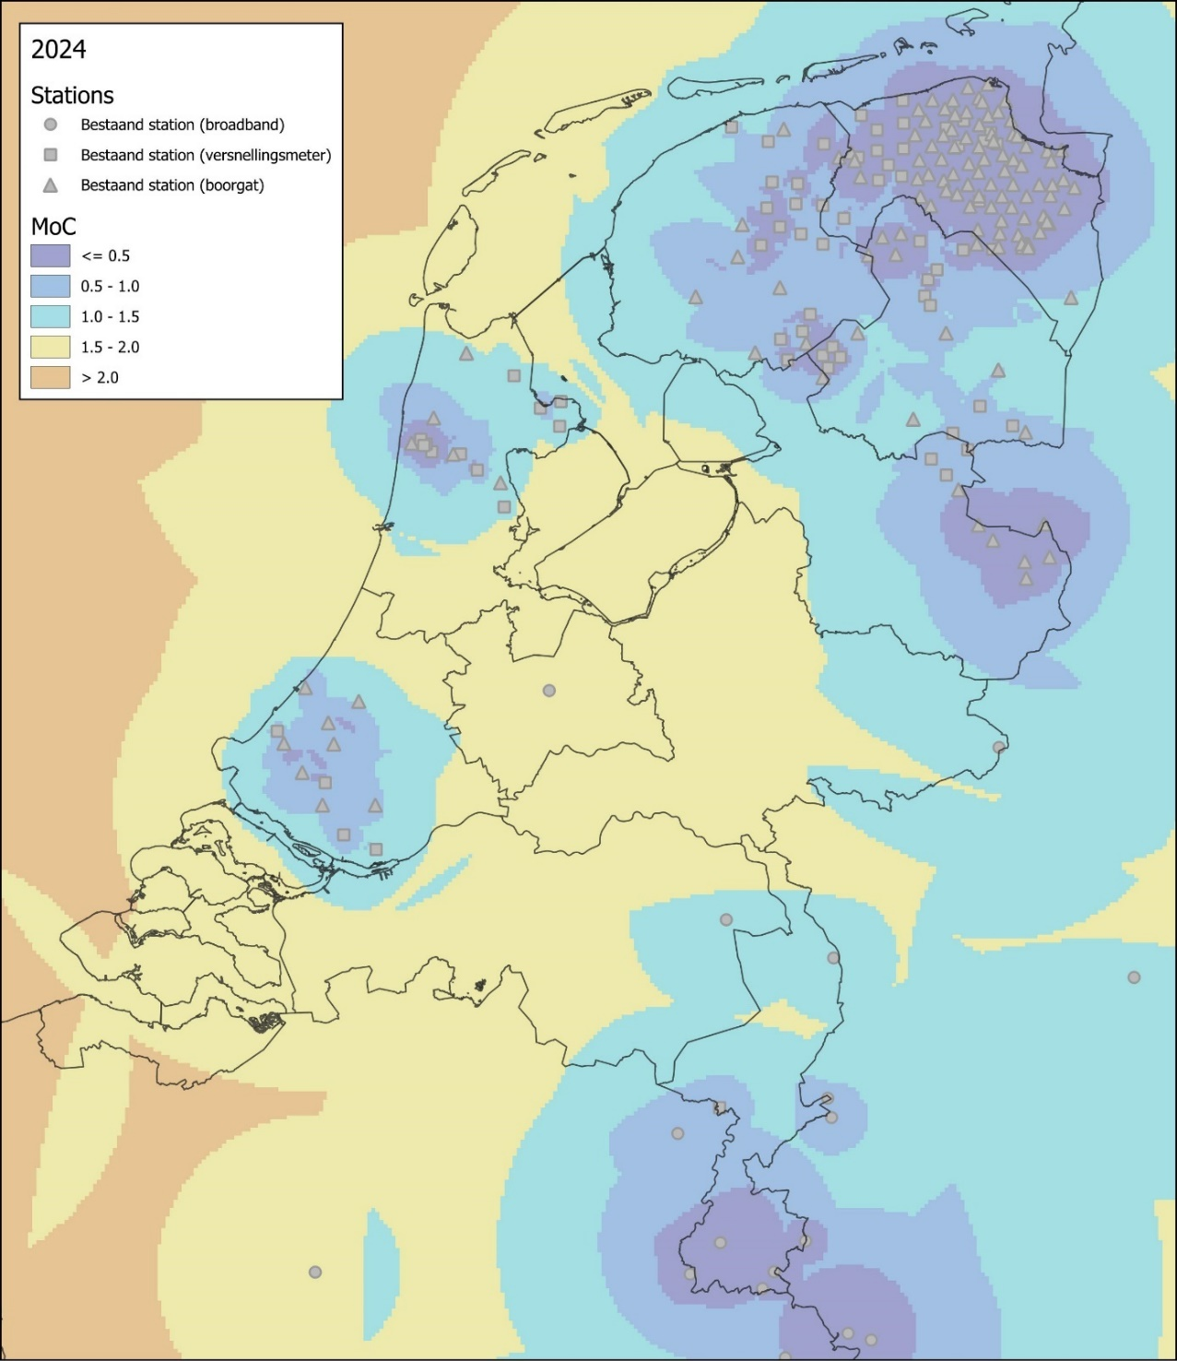
Figuur 1. Magnitude waarboven alle aardbevingen onder gebruikelijke condities gelokaliseerd worden door het meetnet, situatie september 2024.
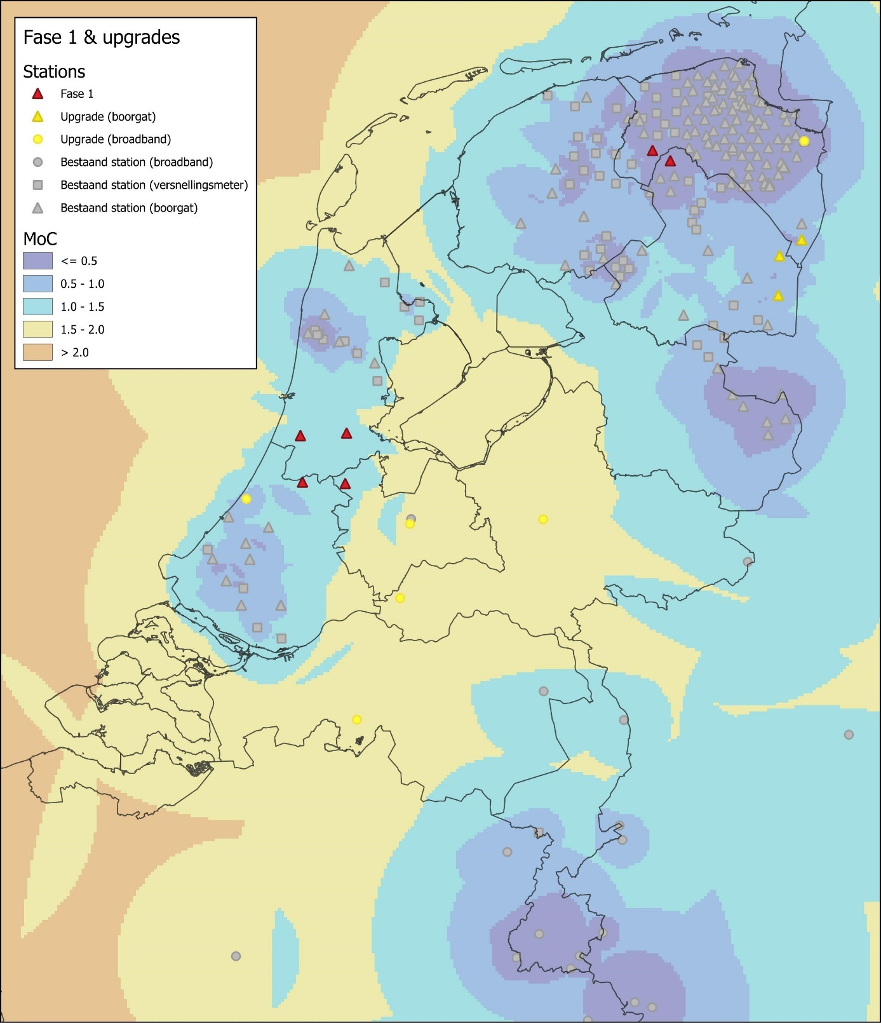
Figuur 2. Magnitude waarboven alle aardbevingen onder gebruikelijke condities gelokaliseerd worden door het meetnet na fase 1. In fase 1 worden stations geïnstalleerd nabij de rode driehoeken. De aangegeven locaties betreffen een zoekgebied voor de nieuwe locaties en niet de exacte positie.

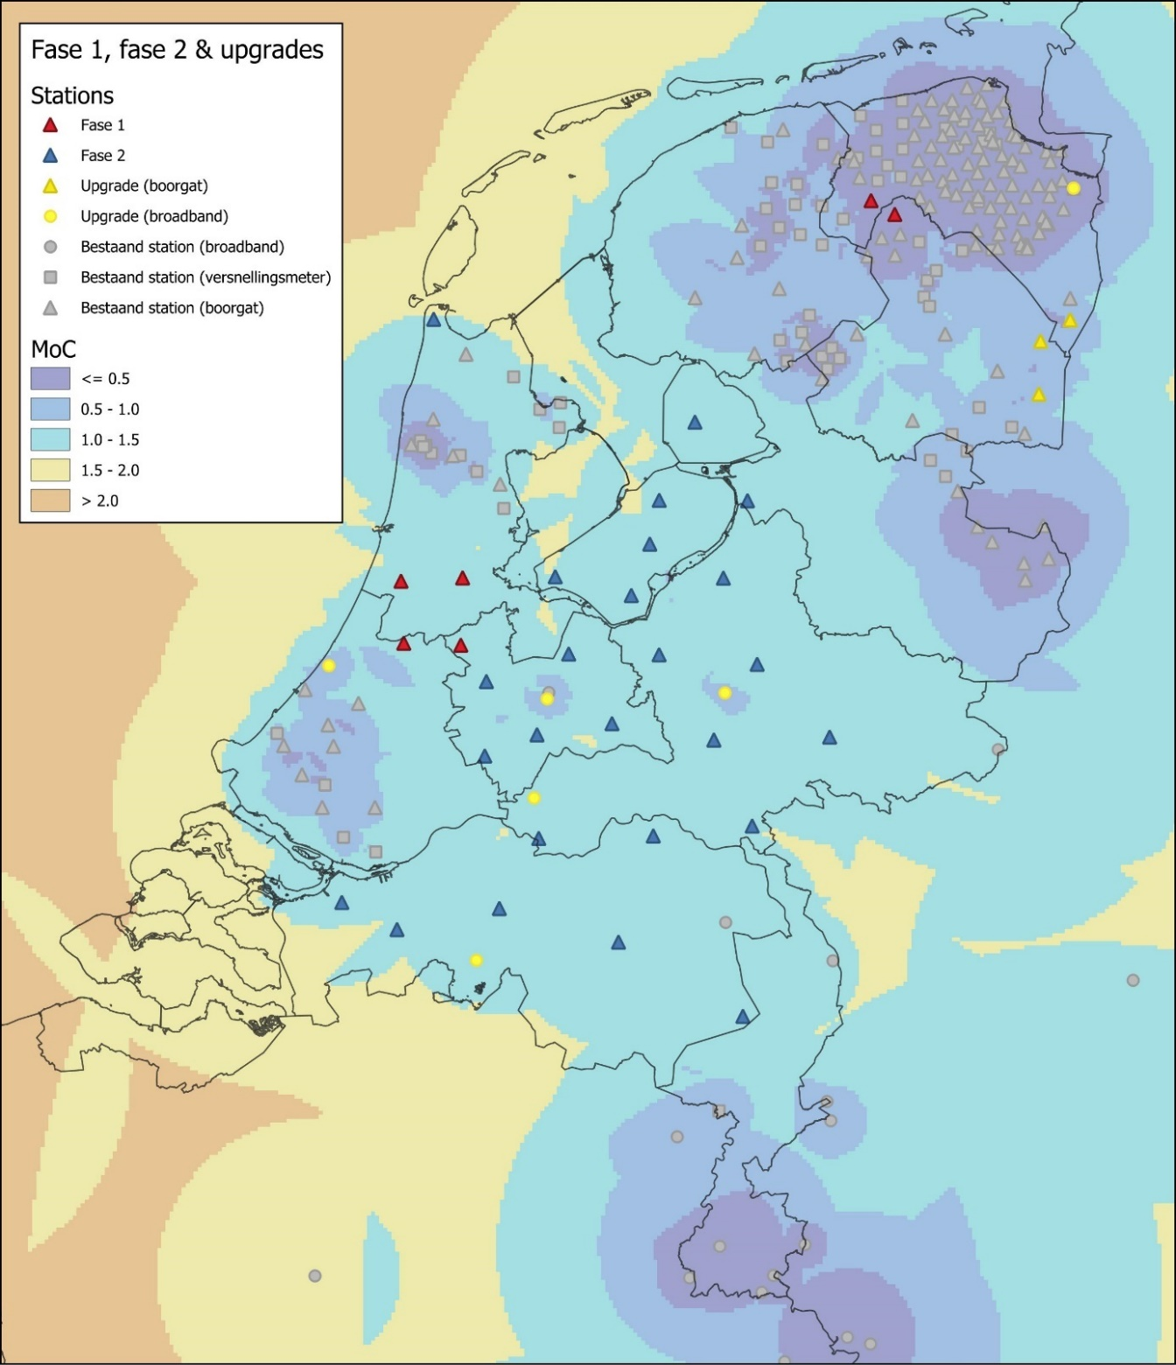
Figuur 3. Magnitude waarboven alle aardbevingen onder gebruikelijke condities gelokaliseerd worden door het meetnet na fase 1 en 2. In fase 1 worden stations geïnstalleerd nabij de rode driehoeken. In fase 2 worden stations geïnstalleerd nabij de blauwe driehoeken. De aangegeven locaties betreffen een zoekgebied voor de nieuwe locaties en niet de exacte positie.

Kamerstuk 35 561, nr. 17
Kamerstuk 35 531, nr. 31
Kamerstuk 33 118, nr. 267
Kamerstuk 32 849, nr. 247
Kamerstuk 33 529 AA
rdsa.knmi.nl/interactive/
Ook wel magnitude van completie (MoC). De MoC gaat uit van normale ruiscondities (tot 90%) van de instrumenten.

